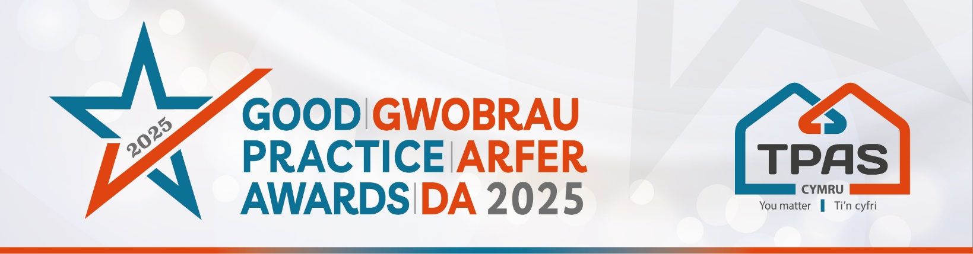

Meini Prawf Asesu a Ffurflen Enwebu ar gyfer:

CYNNWYS TENANTIAID WRTH DDYLUNIO NEU ADOLYGU GWASANAETHAU

Manylion y Categori

Rhoddir y wobr hon i landlord cymdeithasol a/neu grŵp tenantiaid sydd wedi cynnwys tenantiaid/preswylwyr yn llwyddiannus wrth ddylunio neu adolygu gwasanaethau e.e. llunio gwasanaethau newydd, nodi gwelliannau gwasanaeth, craffu neu brofi gwasanaethau. Gallai hyn ganolbwyntio ar un neu fwy o wasanaethau y mae tenantiaid yn eu derbyn. Gall esiamplau gynnwys gwasanaeth atgyweirio, gwasanaethau ar-lein, delio â chwynion, adolygu gwasanaethau tâl gwasanaeth.

Meini Prawf Asesu:

- Sut oedd tenantiaid yn rhan o ddylunio neu adolygu’r gwasanaeth h.y. y dulliau a ddefnyddwyd, unrhyw gefnogaeth a gynigir i denantiaid i gymryd rhan, pa mor gynhwysol oedd y dulliau o gymryd rhan
- Sut mae'r gwasanaeth wedi gwella o ganlyniad i gyfranogiad tenantiaid
- Pa wahaniaeth y mae wedi'i wneud/y bydd yn ei wneud - canlyniadau'r cyfranogiad

- Sicrhewch fod eich cais yn cael ei gyflwyno trwy lenwi'r ffurflen enwebu hon
- Sicrhewch eich bod yn cyfeirio at y meini prawf asesu y bydd y beirniaid yn eu defnyddio.
- Canolbwyntiwch ar y ffeithiau - nid oes angen testun hir arnom, mae pwyntiau bwled manwl yn iawn
- Mae croeso i chi gynnwys gwybodaeth ategol e.e. rhannu dolenni cyhoeddiadau, gwefannau ac ati.
- Cofiwch gynnwys o leiaf un llun/delwedd.
- Gweler hefyd y Llyfryn Canllawiau am awgrymiadau ac amodau ymgeisio

Cwblhewch y ffurflen enwebu ar y dudalen nesaf

Teitl eich Enwebiad:
(dyma y bydd yr enwebiad yn cael ei gyfeirio ato mewn cyhoeddiadau)

Manylion Cyswllt y person sydd yn cyflwyno’r enwebiad:

Enw:

Rhif Ffôn:

Cyfeiriad E-bost

Un o nodau’r Gwobrau yw rhannu arfer da ag eraill. Ydych yn fodlon i ni rannu eich manylion cyswllt? Ydw Nac ydw

DARPARWCH FANYLION LLAWN AM YR ENWEBIAD

Gwnewch yn siŵr eich bod yn cynnwys yr holl wybodaeth yn glir yn y meini prawf asesu ar gyfer y categori

Teipiwch yma (nifer anghyfyngedig o eiriau)

Cofiwch gynnwys o leiaf un llun/delwedd/ciplun – mewnosodwch yma neu e-bostiwch ar wahân

Cwblhewch a dychwelwch y cais erbyn canol dydd, 30 Ebrill 2025 at: iona@tpas.cymru

Ni fydd unrhyw geisiadau hwyr yn cael eu hystyried

Noddir y digwyddiad gan:


